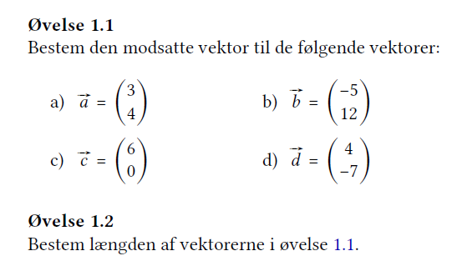

Når man skal finde den modsatte vektor til en vektor ganger man begge koordinater i vektorens koordinatsæt med -1.

